**Министерство науки и высшего образования Российской Федерации**

**Федеральное государственное автономное образовательное учреждение высшего образования**

**«Национальный исследовательский университет ИТМО»**

Факультет информационных технологий и программирования

Моделирование 1

*Собственные состояния и туннелирование в рамках одномерного уравнения Шрёдингера.*

**Выполнили студенты группы № М3311**

Сорокина Н.

Пестриков М.

Санкт-Петербург

2024

1) Цели работы:

Выполнить моделирование связанных состояний в прямоугольной потенциальной яме и определить вероятность туннелирования частицы через потенциальный барьер произвольной формы с использованием уравнения Шрёдингера.

2) Задачи:

Написать программу для расчёта собственных значений и собственных функций частицы в прямоугольной потенциальной яме при различных параметрах (ширина ямы, глубина потенциала).

Визуализировать зависимость собственных функций и энергетических уровней от параметров потенциальной ямы.

Реализовать расчёт вероятности туннелирования частицы через потенциальный барьер произвольной формы при заданной энергии и массе.

Проанализировать влияние формы и высоты потенциального барьера на вероятность туннелирования.

Часть 1

3.1) Теория:

Рассмотрим одномерную прямоугольную потенциальную яму глубиной $U$ и шириной $2a$:

$$V\left(x\right)=\left\{\begin{aligned}-U, &|x|<a \\ 0, &|x|≥a\end{aligned}\right.$$

Необходимо найти собственные состояния (волновые функции) и соответствующие им собственные значения энергии (энергетические уровни) частицы массы $m$ в этой потенциальной яме.

Уравнение Шрёдингера

Одномерное стационарное уравнение Шрёдингера имеет вид:

$$\frac{ℏ^{2}}{2m}\frac{d^{2}ψ\left(x\right)}{dx^{2}}+V\left(x\right)ψ\left(x\right)=Eψ\left(x\right).$$

Внутри ямы $\left|x\right|<a$, $V\left(x\right)=-U$

Подставляя $V(x)=-U$ в уравнение и преобразуя, получаем:

$$\frac{d^{2}ψ(x)}{dx^{2}}+k^{2}ψ(x)=0,$$

Где

$$k=\frac{\sqrt{2m(E+U)}}{ℏ}$$

Решение в области $\left|x\right|<a$ имеет вид:

$$ψ_{\text{in}}\left(x\right)=A\sin\left(kx\right)+B\cos\left(kx\right)$$

Вне ямы $\left|x\right|≥a$, $V\left(x\right)=0$

Подставляя $V(x)=0$ в уравнение и преобразуя, получаем:

$$\frac{d^{2}ψ(x)}{dx^{2}}-κ^{2}ψ(x)=0,$$

Где

$$κ=\frac{\sqrt{-2mE}}{ℏ}$$

Решение в области $\left|x\right|≥a$ имеет вид:

$$ψ_{\text{out}}\left(x\right)=\left\{\begin{aligned}Ce^{κx}, &x≤-a \\ De^{-κx}, x>=a\end{aligned}\right.$$

Для нахождения конкретных значений коэффициентов $A , B , C , D$, а также энергии $E$, используются граничные условия:

1. Непрерывность волновой функции в точках :

2. Непрерывность первой производной волновой функции:

$$ψ^{'}\text{in}(±a)=ψ^{'}\text{out}(±a).$$

Эти условия приводят к трансцендентным уравнениям для собственных значений энергии.

Потенциал симметричен относительно $x = 0$, поэтому решения могут быть разделены на четные и нечетные.

Для **чётных решений $ψ(-x)=ψ(x)$** функция должна содержать только **чётную часть** – косинус:

$$ψ_{in}(x)=Bcos(kx)$$

Для **нечётных решений $ψ\left(-x\right)=ψ\left(-x\right)$** функция должна содержать только **нечётную часть** –синус:

$$ψ_{in}(x)=Asin(kx)$$

Вне ямы:

Для четных решений

$$ψ_{outside}\left(x\right)=A⋅e^{-k(|x|-a)}$$

Для нечетных решений

$$ψ_{outside}\left(x\right)=A⋅e^{-k\left(\left|x\right|-a\right)} ⋅sgn(x)$$

Получение трансцендентных уравнений

Для нахождения собственных значений энергии $E$ необходимо решить трансцендентные уравнения.

Четные решения:

$$ztan⁡(z)=\sqrt{β-z^{2}}.$$

Нечетные решения:

$$zcot⁡(z)=\sqrt{β-z^{2}}$$

Где $z=ka$, $β=\frac{2mUa^{2}}{ℏ^{2}}$

Для решения трансцендентных уравнений используются численные методы. После нахождения $z_{n}$ соответствующие значения энергии вычисляются как:

$$E_{n}=\frac{ℏ^{2}z_{n}^{2}}{2ma^{2}}.$$

После нахождения собственных значений $z_{n}$, волновые функции вычисляются для всех состояний. Нормализация функций выполняется по правилу:

$$\int_{-∞}^{∞}{|}ψ(x)|^{2}dx=1.$$

4.1) Ход решения:

Алгоритм реализации:

1. Задать параметр .

2. Для четных и нечетных решений решить трансцендентные уравнения для .

3. Вычислить энергии .

4. Построить соответствующие волновые функции $ψ_{n}(x)$.

Задаем функции для трансцендентных уравнений

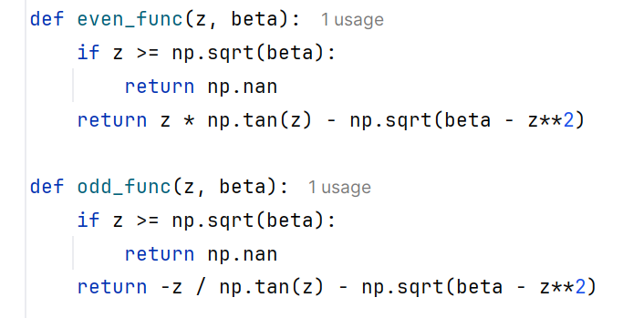

Ищем собственные значения z, которые удовлетворяют трансцендентным уравнениям

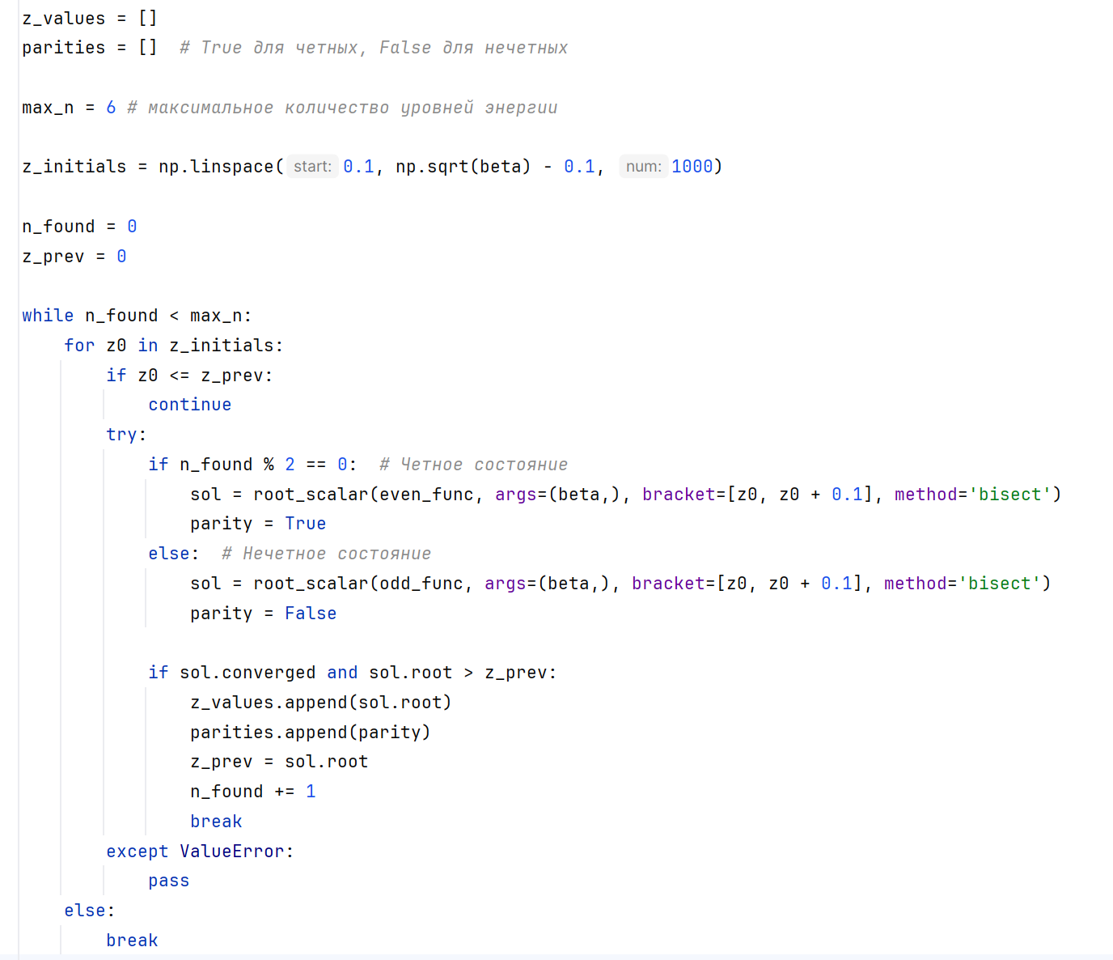

Цикл поиска корней. Используется метод root_scalar для численного нахождения корней z на определённых интервалах.

Для каждого корня поочерёдно решаются уравнения чётного и нечётного типов. Интервал поиска корня задаётся как небольшая часть диапазона. Если корень найден, и он больше предыдущего, он добавляется в список решений.

Сортируем решения



Задаем функцию для вычисления волновых функций

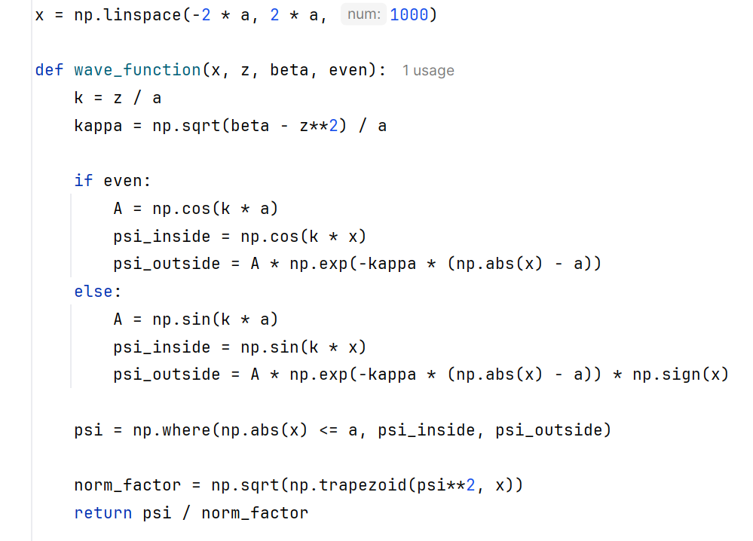

Задаем уравнения значений волновой функции внутри и вне ямы для четных и нечетных значений.

Задаем нормирующий коэффициент, численно решая интеграл

Вычисляем волновые функции для собственных значений, строим графики

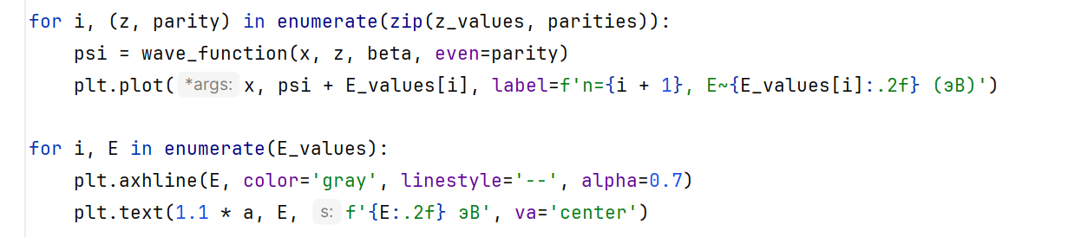

5.1) Результаты:

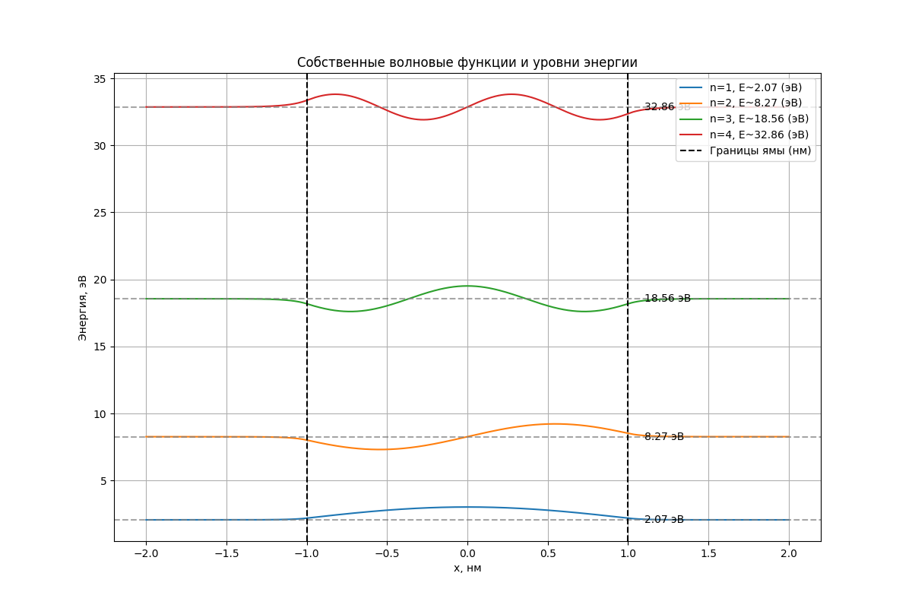

Часть 2

3.2) Теория

Определить вероятность прохождения частицы с энергией $E$ и массой $m$ через потенциальный барьер произвольной формы $U\left(x\right)>0$ в диапазоне $x∈\left[0,h\right].$

​

Одномерное стационарное уравнение Шрёдингера:

$$\frac{d^{2}ψ(x)}{dx^{2}}+\frac{2m}{ℏ^{2}}[E-U(x)]ψ(x)=0$$

Необходимо найти значения функции в зависимости от разных значений $U(x),$ при заданных $E$ и $m$. Рассмотрим граничные значения:

При $x < 0$, волновая функция будет иметь следующий вид:

$$ψ_{0}(x)=A*e^{ikx}$$

Где $k=\frac{\sqrt{2mE}}{ℏ},$ $A$– амплитуда проходящей сквозь барьер волны.

Внутри барьера, $x∈\left[0,h\right]$ функция будет иметь вид:

$$ψ(x)=A*e^{ikx}$$

Где $k=\frac{\sqrt{2m(E-U_{0})}}{ℏ}$

После прохождения барьера функция будет иметь вид:

$$ψ_{N}(x)=C*e^{ikx}$$

Где $k=\frac{\sqrt{2mE}}{ℏ}$, $C$– значение амплитуды волновой функции после прохождения барьера

Для того, чтобы найти вероятность прохождения через барьер, необходимо разделить амплитуду функции после прохождения барьера на амплитуду до:

$$T=\frac{C^{2}}{A^{2}}$$

Таким образом, зная числовое решение волновой функции в точке $x = h$, можно найти амплитуду $С$, и как итог коэффициент $T$

Для итеративного метода нахождения коэффициента (то есть решения дифференциального уравнения) был выбран метод Рунге-Кутты 4 порядка

Решение методом Рунге-Кутты 4 порядка

Рассмотрим исходное уравнение:

$$\frac{d^{2}ψ(x)}{dx^{2}}+\frac{2m}{ℏ^{2}}[E-U(x)]ψ(x)=0$$

Оно представляет собой дифференциальное уравнение 2-го порядка. Чтобы применить метод Рунге-Кутты, приведем его к системе уравнений 1 порядка:

Пусть $ϕ(x)=\frac{dψ}{dx}$, тогда уравнение можно записать системой:

$$\left\{\begin{aligned}\frac{dψ}{dx}=ϕ(x) \\ \frac{dϕ}{dx}=-\frac{2m}{ℏ^{2}}[E-U(x)]ψ(x)\end{aligned}\right.$$

Для неё уже можно применить метод Рунге-Кутты. В общем виде его формула выглядит так:

$$y_{n+1}=y_{n}+\frac{Δx}{6}(k_{1}+2k_{2}+2k_{3}+k_{4})$$

где $k_{n}$– специальные коэффициенты, с отдельными формулами для расчета.

Для нашей системы расчет будет таким:

$$ψ_{n+1}=ψ_{n}+\frac{1}{6}(k1_{1}+2k2_{1}+2k3_{1}+k4_{1});$$

$$ϕ_{n+1}=ϕ_{n}+\frac{1}{6}(k1_{2}+2k2_{2}+2k3_{2}+4k4_{2})$$

Для расчета коэффициентов $k$ введем $f_{1}$ и $f_{2}$ для обозначения правых частей системы:

$f_{1}(ψ,ϕ)=ϕ$, $f_{2}(ψ,ϕ,x)=\frac{2m}{ℏ^{2}}[E-U(x)]ψ$

И сами коэффициенты рассчитываются так:

$k1_{1}=Δxf_{1}(ψ,ϕ)$, $k1_{2}=Δxf_{2}\left(ψ,ϕ,x\right)$

$k2_{1}=Δxf_{1}(ψ+\frac{k1_{1}}{2},ϕ+\frac{k1_{2}}{2})$, $k2_{2}=Δxf_{2}(ψ+\frac{k1_{1}}{2},ϕ+\frac{k1_{2}}{2},x+\frac{Δx}{2})$

$k3_{1}=Δxf_{1}(ψ+\frac{k2_{1}}{2},ϕ+\frac{k2_{2}}{2})$, $k3_{2}=Δxf_{2}(ψ+\frac{k2_{1}}{2},ϕ+\frac{k2_{2}}{2},x+\frac{Δx}{2})$

$k4_{1}=Δxf_{1}(ψ+\frac{k3_{1}}{2},ϕ+\frac{k3_{2}}{2})$, $k4_{2}=Δxf_{2}(ψ+\frac{k3_{1}}{2},ϕ+\frac{k3_{2}}{2},x+\frac{Δx}{2})$

Таким образом, задав исходные значения $ψ\left(0\right)$ и $ϕ\left(0\right)$ можно итеративно рассчитать значения функции и её производной в точке x = h. Начальные значения:

$$ψ\left(0\right)=Ae^{ikx}=A,$$

$$ϕ(0)=ikA$$

4.2) Ход решения

Будем использовать параболический барьер $U(x)=U_{0}⋅(1-(\frac{x-\frac{h}{2}}{\frac{h}{2}})^{2})$, $x∈[0,h]$

Задаем функцию потенциального барьера

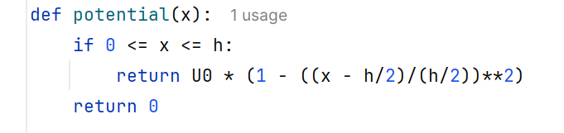

Задаем функцию численного решения уравнения Шрёдингера методом Рунге-Кутты

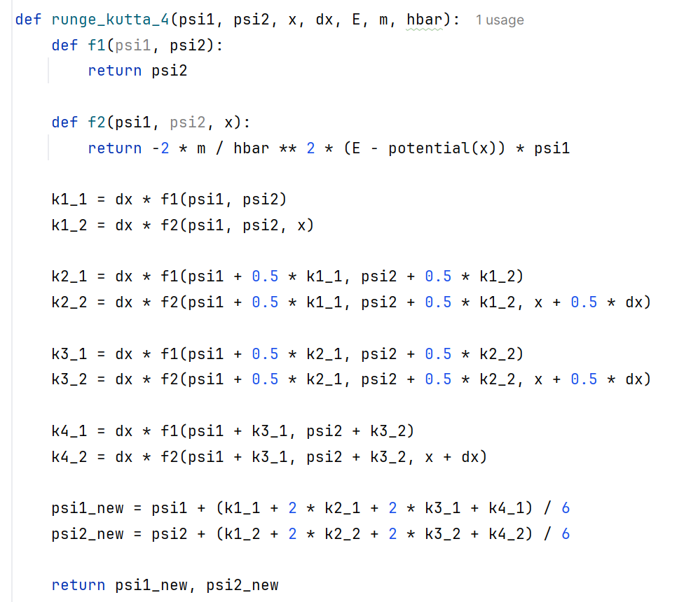

Функция вычисления коэффициента прохождения. Решается уравнение Шрёдингера на всём промежутке. Коэффициент прохождения T рассчитывается как отношение вероятности нахождения частицы справа от барьера (после прохождения через барьер) к начальной вероятности (до барьера).

Рассчитываем коэффициенты прохождения и волновые функции

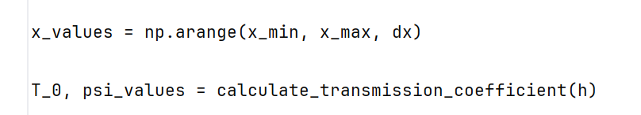

Зависимость коэффициента прохождения от ширины барьера

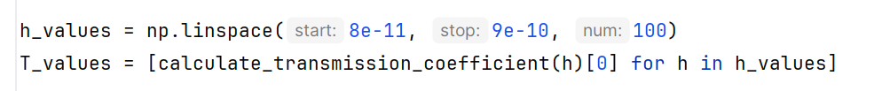

5.2) Результаты

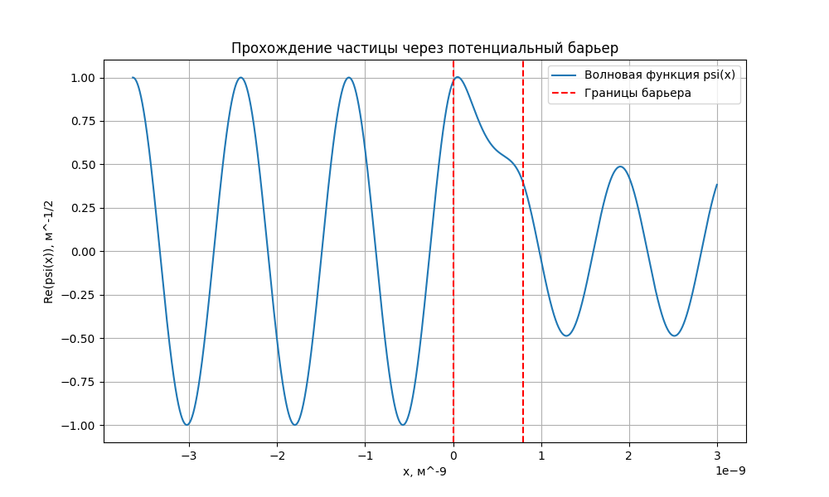

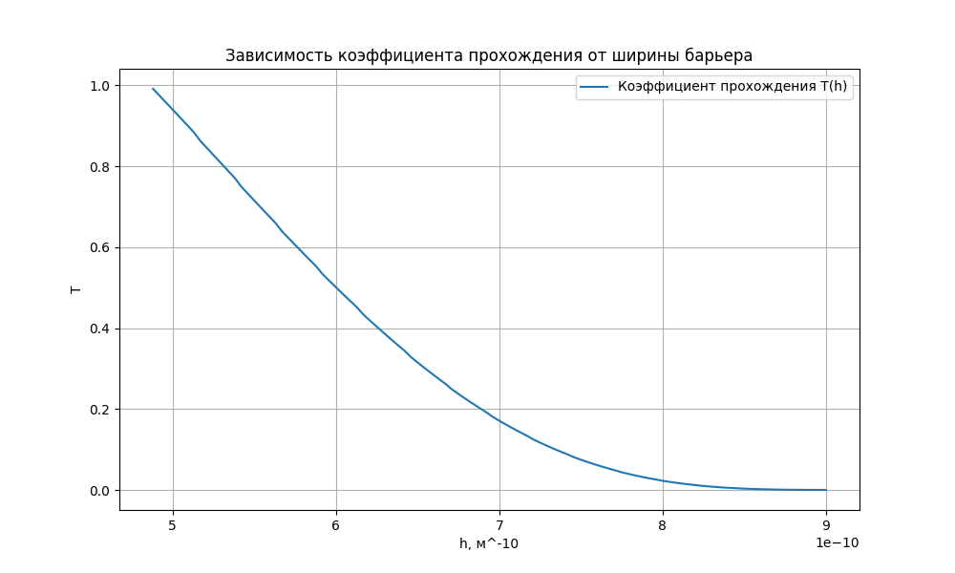

6) Выводы:

В данной работе было проведено моделирование связанных состояний в прямоугольной потенциальной яме и определена вероятность туннелирования частицы через потенциальный барьер произвольной формы с использованием уравнения Шрёдингера.

Собственные состояния и энергетические уровни:

Были найдены собственные состояния и энергетические уровни частицы в прямоугольной потенциальной яме.

Волновые функции внутри ямы имеют синусоидальный или косинусоидальный вид, а вне ямы экспоненциально затухают.

Вероятность туннелирования:

Разработана программа для расчета вероятности туннелирования частицы через потенциальный барьер.

Использование метода Рунге-Кутты 4-го порядка позволило точно определить волновые функции и коэффициенты прохождения.

Анализ показал, что вероятность туннелирования уменьшается с увеличением ширины барьера.